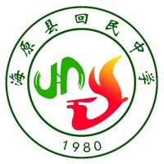
海原县回民中学
海原回中隆重举行“同升一面旗、同唱一首歌”升国旗仪式
原创
2019-10-01 阅读2368
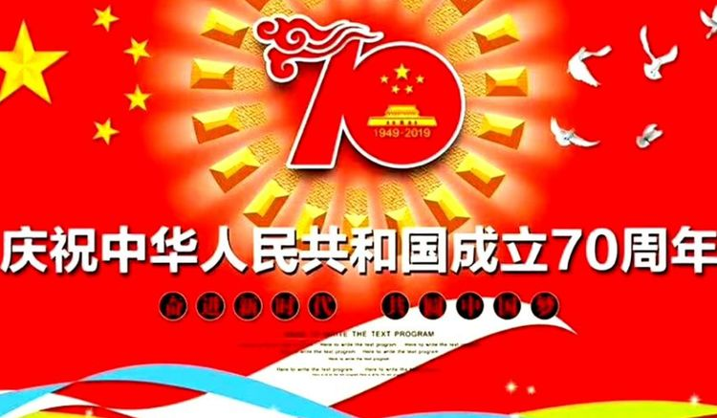

有一种感动，叫“中国红”，有一种骄傲，叫“五星红旗”，有一种表白，叫“我爱你中国”！10月1日，在县委统一安排下，海原回中在学校广场隆重举行“同升一面旗、同唱一首歌”升旗仪式，学校领导、老师和全体同学参加了仪式。

活动在庄严的国歌声中拉开序幕，全体师生齐唱国歌，共祝伟大祖国繁荣昌盛、永放光辉！随后学校副校长马宏林同志作了主题讲话，他代表全体师生向伟大祖国献上了我们最诚挚、最热烈的祝福。之后各班组织观看了庆祝中华人民共和国成立70周年国庆大典！
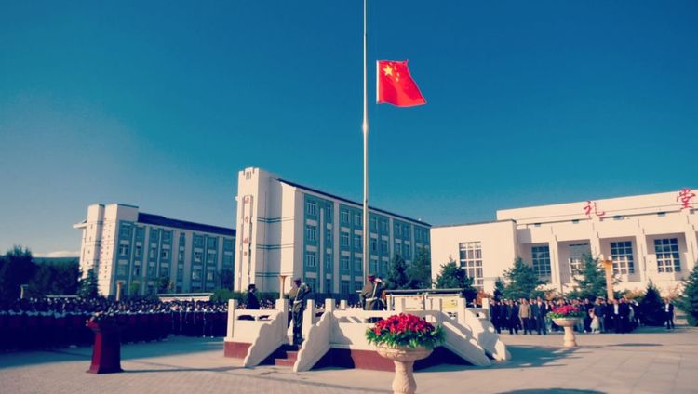

升旗仪式开始
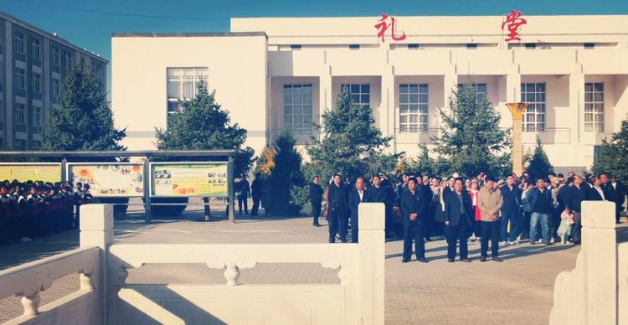

学校领导、老师参加仪式
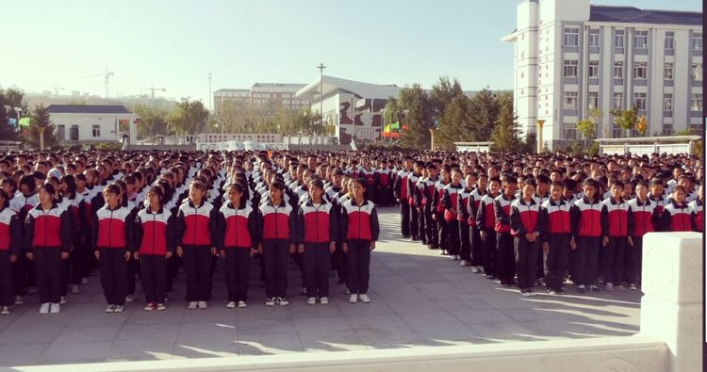

全体同学参加仪式
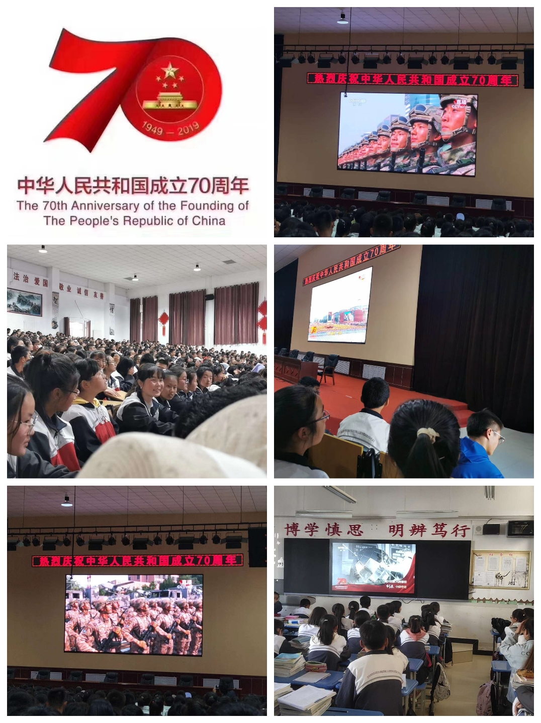
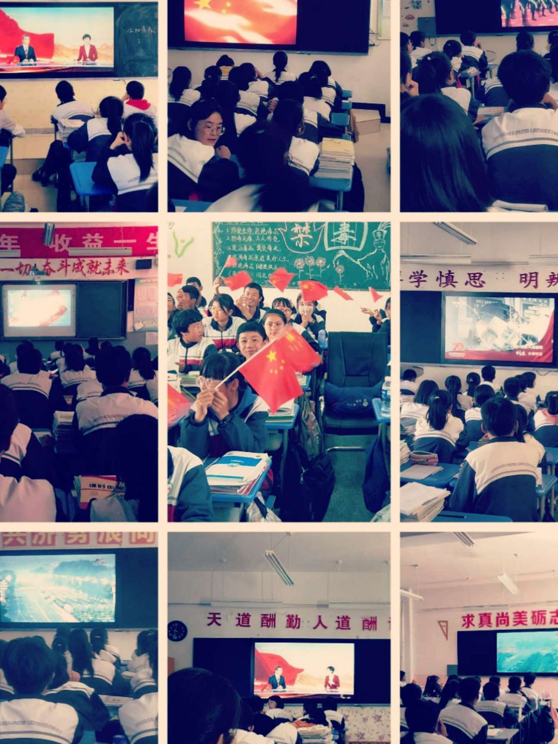

全体师生共同观看庆祝中华人民共和国成立70周年国庆大典直播

同唱国歌

集体观看国庆大典直播

